
О внесении изменения в постановление акимата Карагандинской области от 18 мая 2016 года № 34/04 "Об утверждении регламента государственной услуги "Согласование эскиза (эскизного проекта)"
Утративший силу
Постановление акимата Карагандинской области от 26 октября 2017 года № 67/02. Зарегистрировано Департаментом юстиции Карагандинской области 6 ноября 2017 года № 4435. Утратило силу постановлением акимата Карагандинской области от 30 апреля 2020 года № 27/01
Сноска. Утратило силу постановлением акимата Карагандинской области от 30.04.2020 № 27/01 (вводится в действие по истечении десяти календарных дней после дня его первого официального опубликования).
В соответствии с Законом Республики Казахстан от 15 апреля 2013 года "О государственных услугах", приказом Министра по инвестициям и развитию Республики Казахстан от 03 июля 2017 года № 434 "О внесении изменений в приказ исполняющего обязанности Министра национальной экономики Республики Казахстан от 17 марта 2016 года № 137 "Об утверждении стандарта государственной услуги "Согласование эскиза (эскизного проекта)" (зарегистрирован в Реестре государственной регистрации нормативных правовых актов № 15558), акимат Карагандинской области ПОСТАНОВЛЯЕТ:
1. Внести в постановление акимата Карагандинской области от 18 мая 2016 года № 34/04 "Об утверждении регламента государственной услуги "Согласование эскиза (эскизного проекта)" (зарегистрировано в Реестре государственной регистрации нормативных правовых актов № 3860, опубликовано в газетах "Орталық Қазақстан" от 28 июня 2016 года № 101-102 (22207) и "Индустриальная Караганда" от 28 июня 2016 года №81-82 (22026-22027), в информационно-правовой системе "Әділет" 24 июня 2016 года) следующее изменение:

регламент государственной услуги "Согласование эскиза (эскизного проекта)", утвержденный указанным постановлением, изложить в редакции согласно приложению к настоящему постановлению.
2. Контроль за исполнением настоящего постановления возложить на первого заместителя акима области.
3. Настоящее постановление вводится в действие по истечении десяти календарных дней после дня его первого официального опубликования.
Аким
Карагандинской области | Е. Кошанов
Приложение к постановлению
акимата Карагандинской области
от "26" октября 2017 года
№ 67/02
Утвержден постановлением
акимата Карагандинской области
от "18" мая 2016 года № 34/04
Регламент государственной услуги
"Согласование эскиза (эскизного проекта)"
Глава 1. Общие положения
1. Государственная услуга "Согласование эскиза (эскизного проекта)" (далее – государственная услуга) оказывается местными исполнительными органами районов и городов областного значения Карагандинской области (далее – услугодатель).
2. Прием документов и выдача результатов оказания государственной услуги осуществляется через некоммерческое акционерное общество "Государственная корпорация "Правительство для граждан" (далее – Государственная корпорация).
3. Форма оказания государственной услуги: бумажная.
4. Результат оказания государственной услуги – согласование эскиза (эскизного проекта) либо мотивированный ответ об отказе в предоставлении государственной услуги в случаях и по основаниям, предусмотренным пунктом 10 стандарта государственной услуги "Согласование эскиза (эскизного проекта)" (далее – стандарт), утвержденного приказом исполняющего обязанности Министра национальной экономики Республики Казахстан от 17 марта 2016 года № 137 "Об утверждении стандарта государственной услуги "Согласование эскиза (эскизного проекта)" (зарегистрирован в Реестре государственной регистрации нормативных правовых актов № 13610).
5. Форма предоставления результата оказания государственной услуги: бумажная.
Глава 2. Описание порядка действий структурных подразделений (работников) услугодателя в процессе оказания государственной услуги
6. Основанием для начала процедуры (действия) по оказанию государственной услуги является наличие заявления услугополучателя (либо уполномоченного представителя) согласно приложению к стандарту с прилагаемыми документами согласно пункту 9 стандарта (далее – заявление).
7. Содержание каждой процедуры (действия), входящей в состав процесса оказания государственной услуги, длительность его выполнения:
1) услугополучатель (либо уполномоченный представитель) представляет документы в Государственную корпорацию согласно пункту 9 стандарта, а работник Государственной корпорации получает сведения о документах, удостоверяющих личность, о государственной регистрации (перерегистрации) юридического лица услугополучателя из соответствующих государственных информационных систем через шлюз "электронного правительства", распечатывает на бумажном носителе для передачи услугодателю, и выдает расписку о приеме соответствующих документов, либо, в случае представления услугополучателем неполного пакета документов согласно перечню, предусмотренному пунктом 9 стандарта, расписку об отказе в приеме документов по форме согласно приложению 2 к стандарту. Длительность выполнения – 20 (двадцать) минут;
2) работник Государственной корпорации направляет документы услугополучателя в канцелярию услугодателя. Длительность выполнения – в течение 1 (одного) рабочего дня;
3) сотрудник канцелярии услугодателя регистрирует поступившее заявление, передает руководителю услугодателя в течение 15 (пятнадцати) минут в день поступления заявления;
4) руководитель услугодателя визирует и отправляет ответственному исполнителю на исполнение в течение 15 (пятнадцати) минут в день поступления заявления;
5) ответственный исполнитель рассматривает поступившее заявление и готовит результат государственной услуги по эскизным проектам технически и (или) технологически несложных объектов – в течение 8 (восьми) рабочих дней, по сложным объектам, которые рассматриваются соответствующим консультативно-совещательным органом и согласовываются услугодателем, – в течение 13 (тринадцати) рабочих дней, по изменению внешнего облика (фасадов) существующего объекта – в течение 13 (тринадцати) рабочих дней, за исключением случаев мотивированного отказа, когда срок не превышает 4 (четырҰх) рабочих дней, направляет на подпись руководителю услугодателя;
6) руководитель услугодателя подписывает результат государственной услуги и направляет в канцелярию в течение 15 (пятнадцати) минут в день подписания;
7) сотрудник канцелярии услугодателя проводит регистрацию, вносит в базу данных и отправляет результат государственной услуги в Государственную корпорацию. Длительность выполнения – 15 (пятнадцать) минут.
8. Результат процедуры (действия) по оказанию государственной услуги, который служит основанием для начала выполнения следующей процедуры (действия):
1) зарегистрированное заявление с входящим номером;
2) виза руководителя;
3) готовый результат государственной услуги;
4) подписанный результат государственной услуги;
5) отправление результата государственной услуги в Государственную корпорацию.
Глава 3. Описание порядка взаимодействия структурных подразделений (работников) услугодателя в процессе оказания государственной услуги
9. Перечень структурных подразделений (работников) услугодателя, которые участвуют в процессе оказания государственной услуги:
сотрудник канцелярии услугодателя;
руководитель услугодателя;
ответственный исполнитель.
10. Описание последовательности процедур (действий) между структурными подразделениями (работниками) с указанием длительности каждой процедуры (действия):
1) сотрудник канцелярии услугодателя регистрирует поступившее заявление, передает руководителю услугодателя в течение 15 (пятнадцати) минут в день поступления заявления;
2) руководитель услугодателя визирует и отправляет ответственному исполнителю на исполнение в течение 15 (пятнадцати) минут в день поступления заявления;
3) ответственный исполнитель рассматривает поступившее заявление и готовит результат государственной услуги по эскизным проектам технически и (или) технологически несложных объектов – в течение 8 (восьми) рабочих дней, по сложным объектам, которые рассматриваются соответствующим консультативно-совещательным органом и согласовываются услугодателем, – в течение 13 (тринадцати) рабочих дней, по изменению внешнего облика (фасадов) существующего объекта – в течение 13 (тринадцати) рабочих дней, за исключением случаев мотивированного отказа, когда срок не превышает 4 (четырҰх) рабочих дней, направляет на подпись руководителю услугодателя;
4) руководитель услугодателя подписывает результат государственной услуги и направляет в канцелярию в течение 15 (пятнадцати) минут в день подписания;
5) сотрудник канцелярии услугодателя проводит регистрацию, вносит в базу данных и отправляет результат государственной услуги в Государственную корпорацию в течение 15 (пятнадцати) минут.
Глава 4. Описание порядка взаимодействия с Государственной корпорацией "Правительство для граждан" и (или) иными услугодателями, а также порядка использования информационных систем в процессе оказания государственной услуги
11. Описание порядка обращения в Государственную корпорацию, длительность обработки запроса услугополучателя:
1) услугополучатель (либо его представитель) подает сотруднику Государственной корпорации заявление. При подаче услугополучателем (либо его представителем) всех необходимых документов в Государственную корпорацию выдается расписка о приеме соответствующих документов;
2) сотрудник Государственной корпорации проверяет правильность заполнения заявления и полноту пакета документов, представленных услугополучателем – 5 (пять) минут;
3) процесс 1 – ввод сотрудником Государственной корпорации в автоматизированное рабочее место логина и пароля (процесс авторизации) для оказания государственной услуги – 1 (одна) минута;
4) процесс 2 – выбор сотрудником Государственной корпорации государственной услуги, вывод на экран формы запроса для оказания государственной услуги и ввод сотрудником Государственной корпорации данных услугополучателя, а также данных по доверенности представителя услугополучателя (при нотариально удостоверенной доверенности, при ином удостоверении доверенности не заполняются) – 1 (одна) минута;
5) процесс 3 – направление запроса через шлюз электронного правительства (далее – ШЭП) в государственную базу данных физических лиц или государственную базу данных юридических лиц (далее – ГБД ФЛ/ГБД ЮЛ) о данных услугополучателя, а также в Единую нотариальную информационную систему (далее – ЕНИС) – о данных доверенности представителя услугополучателя – 1 минута;
6) условие 1 – проверка наличия данных услугополучателя в ГБД ФЛ/ГБД ЮЛ, данных доверенности в ЕНИС – 1 (одна) минута;
7) процесс 4 – формирование сообщения о невозможности получения данных в связи с отсутствием данных услугополучателя в ГБД ФЛ/ГБД ЮЛ или данных доверенности в ЕНИС – 1 (одна) минута;
8) процесс 5 – направление электронного документа (заявления услугополучателя), удостоверенного (подписанного) электронной цифровой подписью (далее – ЭЦП) сотрудника Государственной корпорации через ШЭП в автоматизированное рабочее место регионального шлюза электронного правительства (далее – АРМ РШЭП) – 1 (одна) минута;
9) процесс 6 – регистрация электронного документа в АРМ РШЭП – 1 (одна) минута;
10) условие 2 – проверка (обработка) услугодателем соответствия приложенного услугополучателем пакета документов – 1 (одна) минута;
11) процесс 7 – формирование сообщения об отказе в запрашиваемой государственной услуге в связи с имеющимися нарушениями в пакете документов услугополучателя или получение услугополучателем через сотрудника Государственной корпорации расписки о приеме соответствующих документов – 1 (одна) минута;
12) процесс 8 – получение услугополучателем через сотрудника Государственной корпорации результата государственной услуги (согласованный эскизный проект).
Срок оказания государственной услуги с момента сдачи пакета документов в Государственную корпорацию – 10 (десять) либо 15 (пятнадцать) рабочих дней.
При обращении в Государственную корпорацию день приема документов не входит в срок оказания государственной услуги.
12. Функциональное взаимодействие информационных систем, задействованных при оказании государственной услуги через Государственную корпорацию, приведено диаграммой согласно приложению 1 к настоящему регламенту.
13. Справочник бизнес-процессов оказания государственной услуги приведен в приложении 2 к настоящему регламенту.
Приложение 1
к регламенту государственной услуги
"Согласования эскиза (эскизного проекта)"
Диаграмма функционального взаимодействия информационных систем, задействованных при оказании государственной услуги через Государственную корпорацию

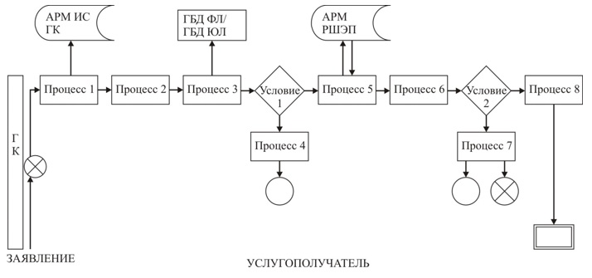

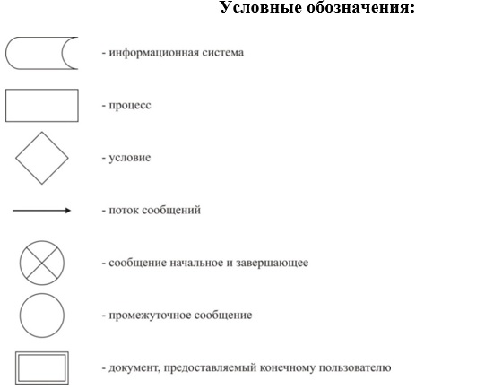

Приложение 2
к регламенту государственной услуги
"Согласования эскиза (эскизного проекта)"
Справочник
бизнес-процессов оказания государственной услуги через Государственную корпорацию

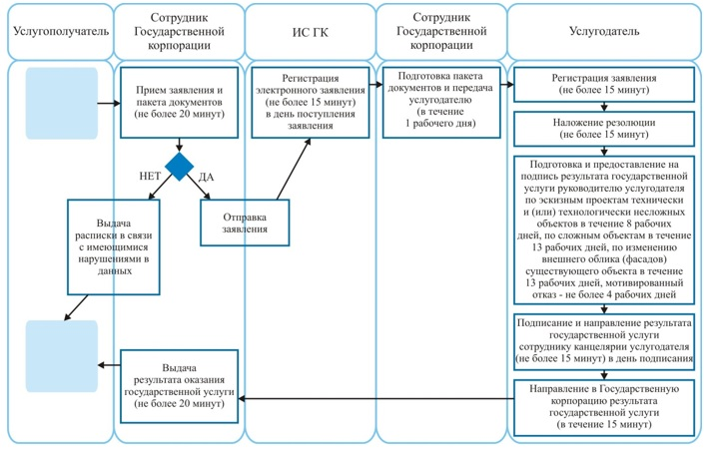

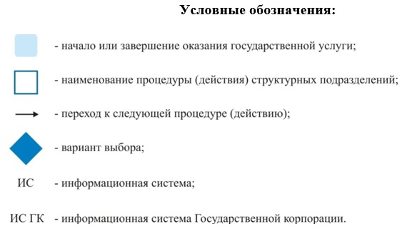

© 2012. РГП на ПХВ «Институт законодательства и правовой информации Республики Казахстан» Министерства юстиции Республики Казахстан

